Réf : 2828 B - DELTA - RDC 3 chambres + terrasse
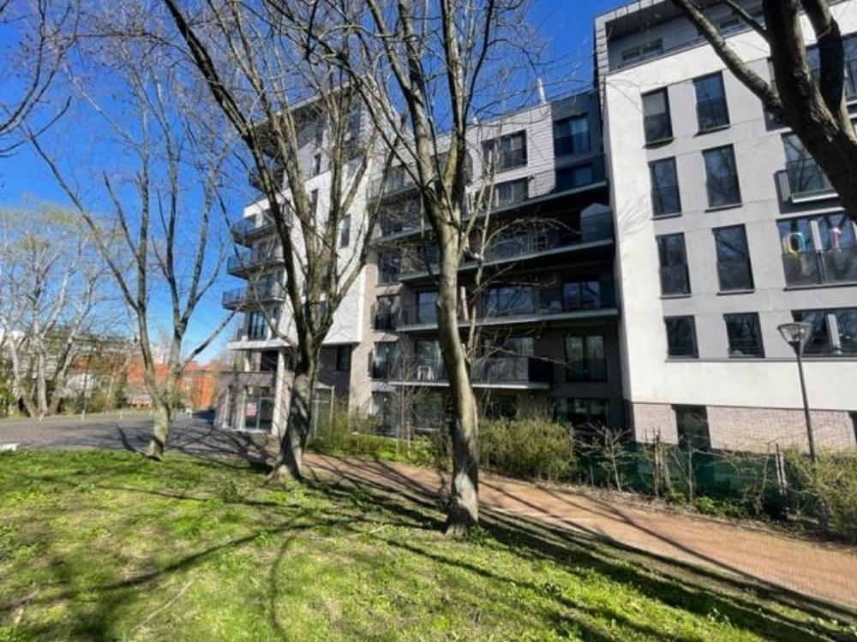

DELTA : Magnifique appartement rez-de-chaussée, moderne et lumineux +- 100 m² composé de : 3 chambres , 1 salle à manger avec cuisine Américaine hyper-équipée, 1 séjour donnant accès à une terrasse de 17,8m², 1 salle de bain + 1 salle de douche, 1 espace buanderie avec système de ventilation Double Flux, 1 hall d'entrée et hall de nuit, 2 WC séparé, 1 cave et un local poussette et local vélo à disposition des résidents. Porte blindée, système de badge à l'entrée ultra sécurisé, vidéophone, faibles consommations énergétiques, électricité conforme, PEB C+ . Proche CHIREC, ULB - VUB - école Européenne - et de toutes les commodités. Vous désirez plus de renseignements ou souhaitez visiter sans plus tarder ? Contactez-nous rapidement au 02/660.21.21 ou au 0491/19,73,57 ou par mail à l'adresse suivante : info@century21boondael.be

Infos & Visites Century 21 Boondael 02/660.21.21
OU www.century21boondael.be

Loyer : 1.500 € + 255 € de charges

Avenue Roger Lallemend, 11 à 1050 Ixelles

Informations générales :

- Nombre de chambre : 3
- Nombre de salle de bains : 2
- Local Vélo
- Terrasse : Oui
- Jardin : Oui
- Exposition : Sud Ouest
- Type de cuisine : Super équipée
- Type de chauffage : Gaz
- Année de construction : 2018

Surfaces :

- Surface habitable : 100 m²
- Surface terrasse : 18 m²
- Surface jardin : 2 m²

Détails :

RDC:
- Chambre 9m² + 9,20m² + 14,40m²
- Cuisine 8,9m²
- Hall 7,2m²
- Lingerie Hall de nuit : 2,6m²
- Salle de bains 3,8m² + 3m²
- Séjour 26,2m²
- WC 1,1m² + 1m²
Pièces diverses:
- Buanderie 1,4m²
- Cave 4m²
- Terrasse 17,8m²
Equipements de Cuisine:
- Congélateur
- Cuisinière vitrocéramique
- Four
- Four à micro-ondes
- Frigo
- Hotte aspirante
- Lave linge
- Lave vaisselle
- Meubles de cuisine
- Double évier
Equipements Electrique:
- Câble TV
- Eclairage jardin
Equipements Electrique (suite):
- Thermostat
- Videophone
- Volets électriques
Equipements divers:
- Adoucisseur d'eau
- Ascenseur
- Concierge/Gardien
- Double vitrage
- Porte blindée
- Volet
Fenêtres:
- PVC
Certifications:
- Installation électrique conforme
- Numéro de certificat PEB 567966-N-2-2-3-2
- Prestation énergétique 107,00 Kwh C+ par m² en kWhEP/m²/an
- Total énergie primaire 11.790,00 kwh/an en kWhEP/an
Sol:
- Carrelage
- Parquet
Services:
- Autoroute
- Bus
- Crèche
- Ecole
- Gare
- Hôpital
- Université
Vue:
- Vue sur forêt/bois

Photos :

